热点突破提升练(一) 匀变速直线运动的规律及图象
(限时40分钟)
一、单项选择题
1．在某次海试活动中，“蛟龙号”潜水器完成任务后从海底竖直上浮，从上浮速度为v时开始计时，此后匀减速上浮，经过时间t上浮到海面，速度恰好减为零，则“蛟龙号”在t₀(t₀＜t)时刻距离海平面的深度为( )
A. B．vt₀(1－)
C. D．
【解析】 “蛟龙号”上浮时的加速度大小为a＝，根据逆向思维可知“蛟龙号”在t₀时刻距离海平面的深度h＝a(t－t₀)²＝，D正确．
【答案】 D
2．(2016·华中师大附中检测)从广州飞往武汉的波音737航班，到达天河国际机场降落的速度为60 m/s，然后以大小为5 m/s²的加速度做匀减速直线运动，则飞机在第14 s内的位移为( )
A．350 m B．180 m
C．0 m D．1 330 m
【解析】 飞机着陆后做匀减速运动，从着陆到停止的时间为t₀＝＝ s＝12 s，因为t＝14 s＞t₀，所以第14 s时飞机已经停止，在第14 s内的位移为零．
【答案】 C
3．一运动物体的速度随时间变化的关系图象如图1所示，根据图象可知( )
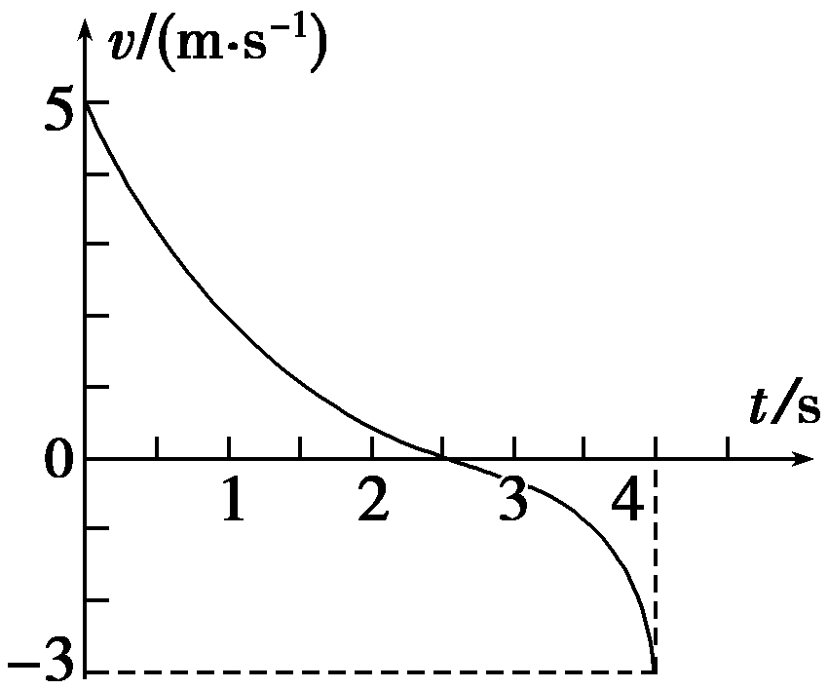
图1
A．0～4 s内，物体在做匀变速曲线运动
B．0～4 s内，物体的速度一直在减小
C．物体的加速度方向在2.5 s时改变
D．0～4 s内，物体速度的变化量为－8 m/s
【解析】 通过v t图象可知，在0～2.5 s内，物体沿正方向做加速度逐渐减小的减速直线运动，在2.5 s时速度减为零；在2.5～4 s内，物体沿负方向做加速度逐渐增大的加速直线运动；整个过程中物体的加速度始终沿负方向，故A、B、C错误；在0～4 s内，速度变化量Δv＝(－3－5) m/s＝－8 m/s，故D正确．
【答案】 D
4．(2016·鹰潭模拟)如图2为某一质点做直线运动的位移x随时间t变化的规律图象，图线为一条抛物线，则下列说法正确的是( )
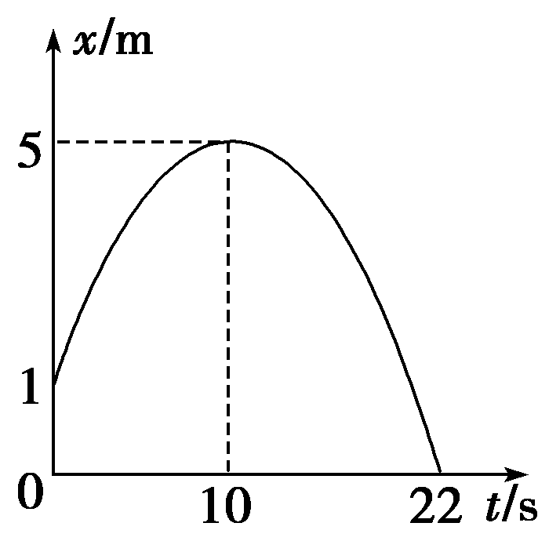
图2
A．在10 s末，质点的速率最大
B．在1～10 s内，质点所受合力的方向与速度方向相反
C．在8 s末和12 s末，质点的加速度方向相反
D．在0～22 s内，质点的位移大小为9 m
【解析】 在10 s末时，质点的速度为零，所以A错误；在0～10 s内，质点做减速运动，所受合外力的方向与速度方向相反，所以B正确；在8 s末和12 s末，质点的加速度方向相同，所以C错误；在0～22 s内，质点的位移大小为1 m，所以D错误．
【答案】 B
5．A、B两个物体在水平面上沿同一直线运动，它们的v t图象如图3所示．在t＝0时刻，B在A的前面，两物体相距7 m，B物体做匀减速运动的加速度大小为2 m/s².则A物体追上B物体所需的时间为( )
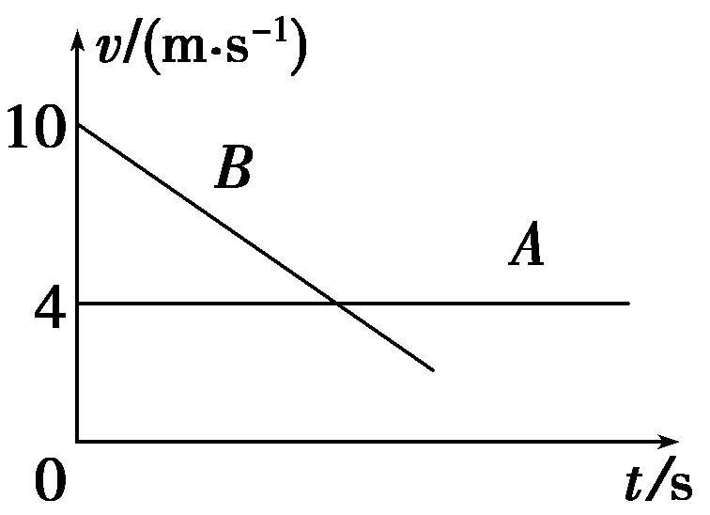
图3
A．5 s B．6.25 s
C．7 s D．8 s
【解析】 B物体减速到零所需的时间t＝＝ s＝5 s
在5 s内A物体的位移x_{A}＝v_{A}t＝4×5 m＝20 m
B物体的位移x_{B}＝t＝×5 m＝25 m
则在5 s时两物体相距Δx＝x_{B}＋7 m－x_{A}＝(25＋7－20) m＝12 m
则A物体追上B物体所需的时间为t′＝t＋＝5 s＋ s＝8 s.
【答案】 D
二、多项选择题
6．一个物体沿直线运动，从t＝0时刻开始，物体的位移x与运动时间t的关系如图4所示，由此可知( )
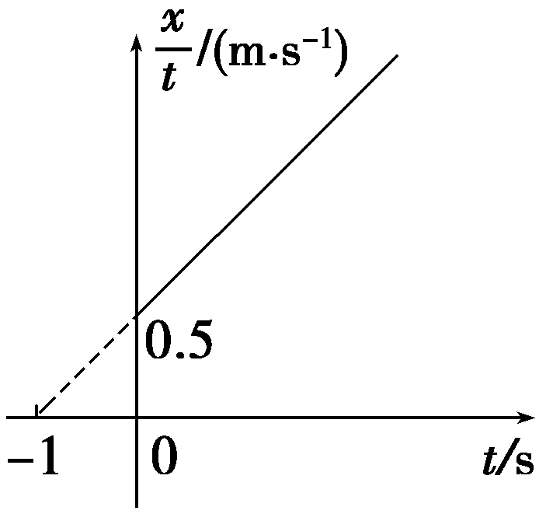
图4
A．物体做匀加速直线运动
B．物体做变加速直线运动
C．物体的初速度大小为0.5 m/s
D．物体的加速度大小为0.5 m/s²
【解析】 根据v＝，可知物体的速度均匀增大，做匀加速直线运动，故A正确，B错误．图象的斜率表示加速度，纵轴的截距表示初速度，所以初速度大小为0.5 m/s，加速度大小为0.5 m/s²，故C、D正确．
【答案】 ACD
7．在平直公路上，自行车与同方向行驶的一辆汽车在t＝0时同时经过某一个路标，它们位移x(m)随时间t(s)变化规律为：汽车为x＝10t－t²(m)，自行车为x＝6t(m)，则下列说法正确的是( )
A．汽车做匀减速直线运动，自行车做匀速直线运动
B．不能确定汽车和自行车各做什么运动
C．开始经过路标后较短时间内自行车在前，汽车在后
D．当自行车追上汽车时，它们距路标96 m
【解析】 根据两者位移x随时间t变化规律表达式可知，汽车做初速度为v₀＝10 m/s，加速度大小为a＝0.5 m/s²的匀减速直线运动，自行车做速度为v＝6 m/s的匀速直线运动，故选项A正确，选项B错误；由于v₀＞v，所以开始经过路标后较短时间内汽车在前，自行车在后，故选项C错误；设汽车速度减小至零所需时间为t₀，由v＝v₀＋at解得：t₀＝20 s，当自行车追上汽车时，设经过的时间为t，则有，10t－t²＝6t，解得：t＝16 s＜t₀，符合情境，此时两者的位移为x＝96 m，故选项D正确．
【答案】 AD
8．(2016·郑州质检)一个小球做自由落体运动，它的下落高度足够高，取g＝10 m/s²，关于这个小球的运动情况，下列说法中正确的是( )
A．小球在第3 s内的下落高度为25 m
B．小球在前3 s内的平均速度为30 m/s
C．小球在第1 s内、第2 s内、第3 s内的平均速度之比是1∶3∶5
D．小球在前1 s内、前2 s内、前3 s内的位移之比是1∶3∶5
【解析】 小球在第3 s内的下落高度等于前3 s下落的高度减去前2 s下落的高度，即h＝gt－gt＝25 m，A正确；3 s末的速度v_{t}＝gt＝30 m/s，前3 s的平均速度v＝＝15 m/s，B错误；由v＝gt(计算可知，小球在第1 s内、第2 s内、第3 s内的平均速度之比是1∶3∶5，C正确；由h＝gt²得前1 s内、前2 s内、前3 s内的位移之比是1∶4∶9，D错误．
【答案】 AC
9．甲、乙两车在公路上沿同一方向做直线运动，在t＝0时，乙车在甲车前50 m处，它们的v t图象如图5所示．下列对汽车运动情况的描述正确的是( )
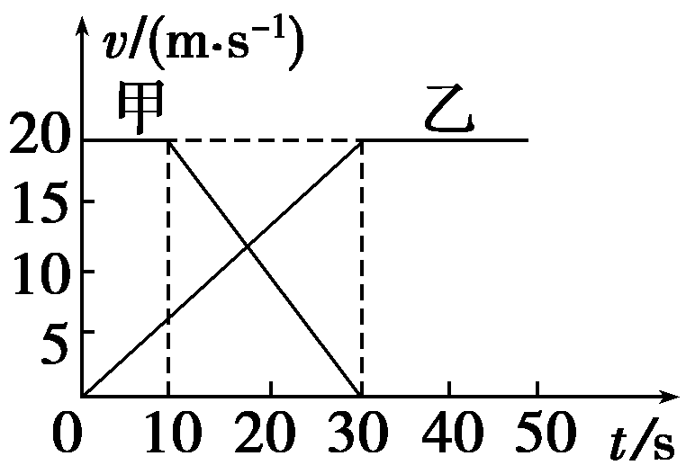
图5
A．甲车先做匀速运动再做反向匀减速运动
B．在第20 s末，甲、乙两车的加速度大小相等
C．在第30 s末，甲、乙两车相距50 m
D．在整个运动过程中，甲、乙两车可以相遇两次
【解析】 由图象可知，甲车先做匀速运动再做匀减速直线运动，速度图象一直在时间轴的上方，没有反向，故A错误；在第20 s末，甲车的加速度大小为a_{甲}＝＝1 m/s²，乙车的加速度大小为a_{乙}＝＝ m/s²，a_{甲}≠a_{乙}，故B错误；在第30 s末，甲的位移为x_{甲}＝(20×10＋×20×20) m＝400 m，乙的位移为x_{乙}＝×30×20 m＝300 m，所以甲乙两车相距Δx＝(400－300－50) m＝50 m，故C正确；刚开始乙在甲的前面50 m处，甲的速度大于乙的速度，经过一段时间甲可以追上乙，然后甲在乙的前面，到30 s末，甲停止运动，甲在乙的前面50 m处，此时乙以20 m/s的速度匀速运动，所以再经过2.5 s乙追上甲，故在整个运动过程中，甲、乙两车可以相遇两次，故D正确．
【答案】 CD
三、非选择题
10．斜面长度为4 m，一个尺寸可以忽略不计的滑块以不同的初速度v₀从斜面顶端沿斜面下滑时，其下滑距离x与初速度二次方v的关系图象(即xv图象)如图6所示．
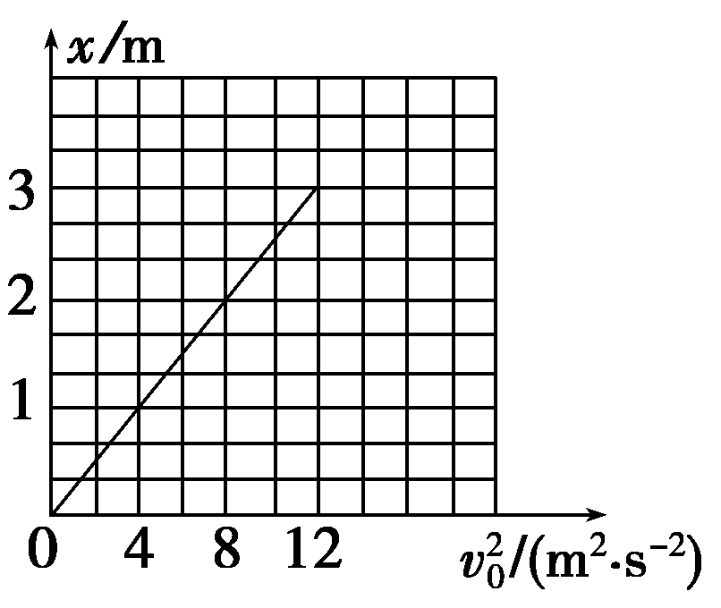
图6
(1)求滑块下滑的加速度大小？
(2)若滑块下滑的初速度为5.0 m/s，则滑块沿斜面下滑的时间为多长？
【解析】 (1)由v＝2ax推知，图线“斜率”为，所以滑块下滑的加速度大小a＝2 m/s².
(2)由图象可知，当滑块的初速度为4 m/s时，滑块刚好滑到斜面最低点，故滑块下滑的初速度为5.0 m/s时能滑到斜面最低点．设滑块在斜面上的滑动时间为t，则
x＝v₀t－at²
即4＝5t－×2t²
解得t＝1 s，t＝4 s(舍去)．
【答案】 (1)2 m/s² (2)1 s
11．(2016·深圳模拟)某教练员选拔短跑运动员，要对运动员进行测试．对某运动员测试，在启跑后2 s内通过的距离为10 m(视为匀加速过程)．该运动员的最大速度为10 m/s，持续时间不超过10 s．之后，减速运动，加速度大小为1 m/s².若把短跑运动员完成比赛跑的过程简化为匀加速直线运动、匀速直线运动及匀减速直线运动阶段．
(1)求该运动员启动阶段的加速度大小；
(2)求该运动员100 m赛的最好成绩．
【解析】 (1)根据题意，在启动后的2 s内运动员做匀加速直线运动，设运动员在匀加速阶段的加速度为a，前2 s内通过的位移为x₁，由运动学规律可得：x₁＝at
又t₀＝2 s，x₁＝10 m，代入解得：a＝5 m/s².
(2)要运动成绩最好，假设运动员先匀加速运动，当速度达到10 m/s，然后匀速运动，设加速阶段运动时间为t₁，匀速运动时间为t₂，匀速运动的速度为v，由题意可知v＝10 m/s，
加速阶段：t₁＝，解得t₁＝2 s
匀速阶段发生的位移：x₂＝x－x₁＝90 m，匀速时间t₂＝，解得t₂＝9 s
因t₂＜10 s，运动员跑完100 m还未达到减速阶段，所以运动员跑100 m的最短时间为t＝t₁＋t₂，代入数据可得t＝11 s，跑完100 m的最好成绩为11 s.
【答案】 (1)5 m/s² (2)11 s
12．2015年8月13日，受台风苏迪罗影响，江苏多地暴雨，严重影响了道路交通安全．某高速公路同一直线车道上同向匀速行驶的轿车和货车，其速度大小分别为v₁＝40 m/s、v₂＝25 m/s，轿车在与货车距离s₀＝22 m时才发现前方有货车，若此时轿车只是立即刹车，则轿车要经过s＝160 m才停下来．两车可视为质点．
(1)若轿车刹车时货车以速度v₂匀速行驶，通过计算分析两车是否会相撞？
(2)若轿车在刹车的同时给货车发信号，货车司机经t₀＝2 s收到信号并立即以加速度大小a₂＝2.5 m/s²匀加速前进，通过计算分析两车会不会相撞？
【解析】 (1)轿车经过s＝160 m的过程，由v＝2a₁s
得轿车刹车过程的加速度大小a₁＝5 m/s²
设经过时间t₁，两车的速度相等，则v₁－a₁t₁＝v₂
得t₁＝＝3 s
轿车前进的距离s₁＝t₁＝97.5 m
货车前进的距离s₂＝v₂t₁＝75 m，因s₁－s₂＝22.5 m＞s₀，所以两车会相撞．
(2)设经过时间t，两车的速度相等，则
v₁－a₁t＝v₂＋a₂(t－t₀)
解得t＝ s
轿车前进的距离s₁′＝v₁t－a₁t²＝ m
货车前进的距离s₂′＝v₂t₀＋v₂(t－t₀)＋a₂(t－t₀)²＝ m
s₁′－s₂′＝21.7 m＜s₀，故两车不会相撞．
【答案】 (1)会相撞 (2)不会相撞

